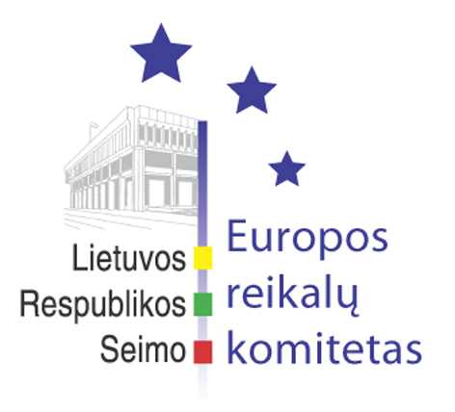
Seimo Europos reikalų komiteto pranešimas žiniasklaidai

Seimo Europos reikalų komitetas bendrame posėdyje kartu su Kaimo reikalų komitetu bei Jūrinių ir žuvininkystės reikalų komisija svarstė ES Bendrąją žuvininkystės politiką

2005 m. liepos 1 d. Seimo Europos reikalų komiteto posėdyje buvo išklausyta ataskaita po ES Transporto, telekomunikacijų ir energetikos tarybos posėdžio, vykusio 2005 m. birželio 27-28 d., taip pat kartu su Kaimo reikalų komitetu bei Jūrinių ir žuvininkystės reikalų komisija svarstyta Europos Sąjungos bendroji žuvininkystės politika ir žvejybos kvotos Lietuvai 2006-2007 m., aptartos situacijos dėl Lietuvos išsiderėto pereinamojo laikotarpio žemės ūkio srityje dėl bulvių žiedinio puvinio kontrolės direktyvos įgyvendinimo, dėl nesertifikuotų sėklų ir dauginamosios medžiagos naudojimo, dėl bičių maitinimo preparatams naudojamo nesertifikuoto cukraus.
Ataskaitą po ES Transporto, telekomunikacijų ir energetikos tarybos posėdžio, vykusio 2005 m. birželio 27-28 d. pristatė Susisiekimo ministerijos sekretorius Valdemaras Šalauskas ir Ūkio ministerijos sekretorius Anicetas Ignotas. Valdemaras Šalauskas komiteto narius informavo, kad ES Taryboje buvo pristatytas Europos Komisijos komunikatas „i2010 – Europos informacinė visuomenė augimui ir užimtumui“, kuriuo bus siekiama sukurti vieningą informacinę erdvę, padidinti investicijas į mokslinius tyrimus, įgyvendinti prisijungimo prie spartaus interneto strategijas, e-Valdžios veiksmų programas. Europos reikalų komiteto nariai taip pat domėjosi pasiūlymo priimti reglamentą dėl tarptautinių geležinkelių keleivių teisių ir pareigų poveikio Lietuvos ekonomikai įvertinimu bei Lietuvos pasirengimu dėl skaitmeninių tachografų įgyvendinimo, apimančio ne tik vežėjus, bet ir gamintojus, kurie turi įgyvendinti reglamentą pradėję gaminti naujas transporto priemones su skaitmeniniais tachografais, taip pat dirbtuves, kurios turi būti taip pat pasirengusios instaliuoti tachografus. Ūkio ministerijos sekretorius Anicetas Ignotas pažymėjo, kad pagrindinis klausimas Ūkio ministerijos kompetencijoje buvo gaires transeuropiniams energetikos tinklams, dėl kurio išreikštas bendras ES Tarybos pritarimas.
Europos Sąjungos bendrąją žuvininkystės politiką ir žvejybos kvotas Lietuvai 2006-2007 m. pristatė Žemės ūkio ministerijos sekretorius Rimantas Čeponis, Žuvininkystės departamento direktorius Aidas Adomaitis bei Žuvininkystės departamento Europos Sąjungos ir tarptautinių reikalų skyriaus vyriausiasis specialistas Algirdas Rusakevičius. Seimo Europos reikalų ir Kaimo reikalų komitetai bei Jūrinių ir žuvininkystės reikalų komisija po diskusijų nusprendė pasiūlyti Žemės ūkio ministerijai siekti derybose su Europos Komisija, kad žuvų sugavimo kvotos Lietuvai 2006 m. būtų nustatomos atsižvelgiant į tradicines Lietuvos žvejybos apimtis ir istorines teises į žvejybos išteklius, taip pat būtų sutrumpintas menkių žvejybos Baltijos jūroje draudimo laikotarpis, o priėmus Baltijos menkių valdymo ar atstatymo planą, žvejams būtų mokamos kompensacijos.
Situacijas dėl Lietuvos išsiderėto pereinamojo laikotarpio žemės ūkio srityje dėl bulvių žiedinio puvinio kontrolės direktyvos įgyvendinimo, dėl Lietuvos išsiderėto pereinamojo laikotarpio žemės ūkio srityje dėl nesertifikuotų sėklų ir dauginamosios medžiagos naudojimo, dėl Lietuvos išsiderėto pereinamojo laikotarpio žemės ūkio srityje dėl bičių maitinimo preparatams naudojamo nesertifikuoto cukraus pristatė Žemės ūkio ministerijos Maisto saugos ir kokybės departamento direktorius Saulius Jasius ir Valstybinės augalų apsaugos tarnybos viršininkas Edmundas Morkevičius, kurie pažymėjo, kad pereinamieji laikotarpiai sėkmingai įgyvendinami ir atitinkamų reikalavimų įgyvendinimui pasirengta.
Kitas Europos reikalų komiteto posėdis vyks š.m. liepos 8 d., kuriame taip pat bus aptarta Lietuvos Respublikos pozicijų dėl Europos Sąjungos 2007-2013 m. finansinės perspektyvos ir Sutarties dėl Konstitucijos Europai ratifikavimo tolimesnė eiga.

Seimo Europos reikalų komiteto patarėjas:
Julijus Glebovas, 2396861, el.p.: JuGleb@lrs.lt

